圆心检索SOP

1标记

方法一：

先画圆，再确定中间的圆心位置

下图就是先确定圆，再把红色的圆心位置点上。

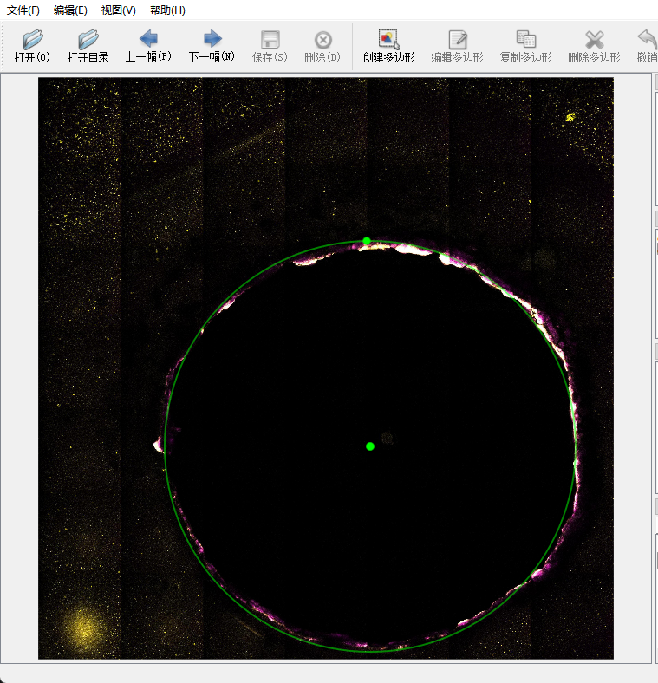

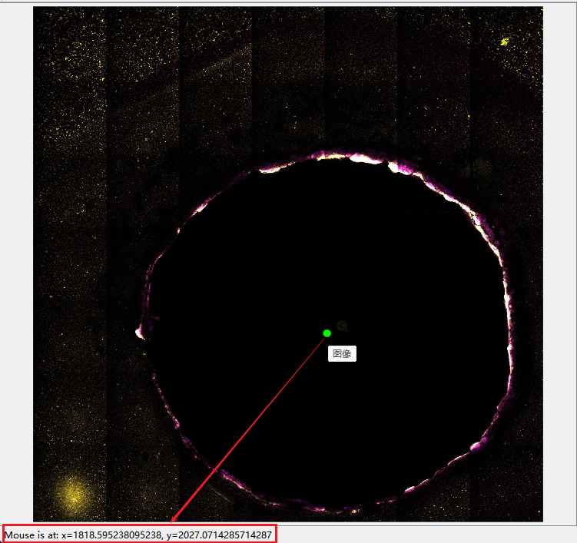

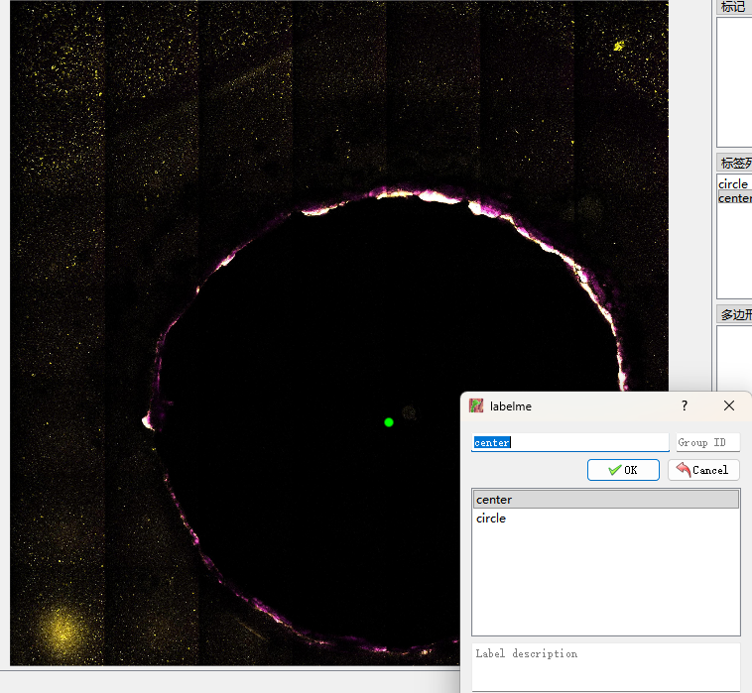

方法二：

随便点一个位置是不行的，举个例子，现在肉眼点选一个位置画圆圈，圆圈一对比就发现位置偏差。

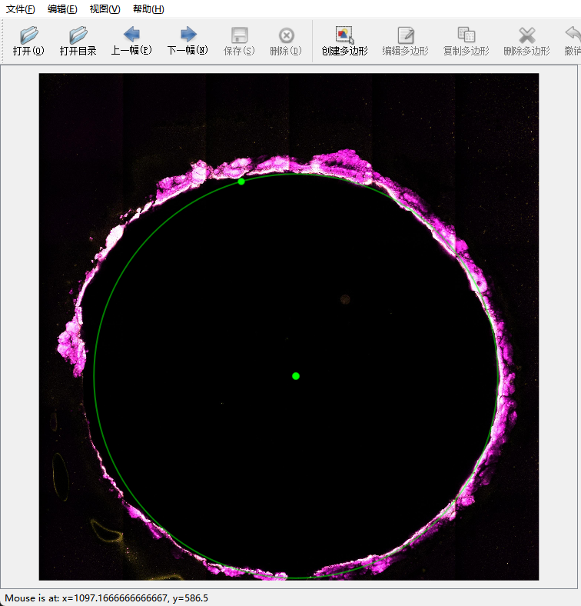

现在确定位置是



标记后让我选择标签的保存路径，这个时候我也是随手看了一眼json文件，就想到可以直接改json文件的points的xy。

